Департамент образования Администрации г. Екатеринбурга

Управление образования Ленинского района

Муниципальное бюджетное дошкольное образовательное учреждение детский сад № 23

620016 г. Екатеринбург, ул. Краснолесья, 115 тел.: +7(343)366-81-34

**Эссе «Современный воспитатель, какой он?»**

Современный воспитатель, какой он….. Что же скрывается под этим выражением? Давайте попробуем ответить на этот вопрос.

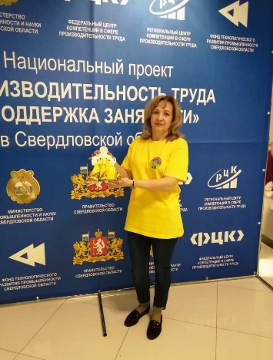На мой взгляд, быть современным воспитателем, это зависит от самого педагога, который не стоит на месте, идет в ногу со временем. Человек, который живет своей профессией. Работая современным воспитателем постоянно нужно чему-то учиться, развиваться, стремиться к самосовершенствованию, обладать профессиональной гибкостью и успешно решать профессиональные задачи в новых условиях.

Я стараюсь соответствовать требованиям профессионального развития: осваиваю новое, использую опыт коллег, делюсь своим опытом, нахожусь постоянно в творческом поиске. Мне нравится то, что здесь нужно постоянно «расти», как растут дети, пришедшие в детский сад. Поскольку профессиональным современным воспитателем не рождаются – ими становятся.

Современных детей сейчас очень сложно чем-то удивить, необходимо постоянно совершенствовать свое мастерство, осваивать современные технологии, не бояться применять новые методики воспитания и обучения. Все дети разные, и к каждому нужно найти подход. Поэтому, возможности современного воспитателя безграничны, ведь мир вокруг нас стремительно развивается и все привычное меняется в 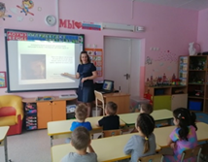 мгновение ока. Цифровая образовательная среда, проектная деятельность, игровые обучающие технологии и прочее – вот оно многообразие эффективных форм с детьми современного воспитателя.

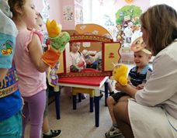Вся педагогическая деятельность ориентирована на гармоничное развитие личности каждого ребенка, его свободу в выборе деятельности, творчество и самореализацию. Именно внимательное отношение современного воспитателя с признанием индивидуальности ребенка позволяет формировать эту гармонию.

Необходимые качества современного воспитателя – терпеливость, доброжелательность, ведь воспитателю приходится работать не только с детьми, но и с родителями. Необходимо уважать родителей, считаться с их мнением, даже если оно расходится с представлениями воспитателя о педагогике. Также в наше время важным качеством является умение оценивать и говорить о результатах своего труда.

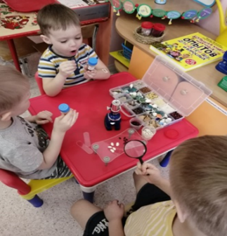Быть современным воспитателем – это призвание. Это значит, хотеть и уметь снова и снова проживать детство с каждым ребенком. Когда видишь, с какой радостью тебя встречают малыши, как широко открываются глазки навстречу чему-то новому, как этим замечательным почемучкам все на свете интересно, понимаешь, какая великая сила и ответственность находится в твоих руках.

Так какой он, современный воспитатель?

Современный воспитатель – это педагог, готовый работать в инновационном режиме и умеющий организовать свою работу, владеющий новыми технологиями. Это коммуникативный человек, умеющий слушать других. И самое главное – любящий свою профессию.

